**Конспект НООД по изобразительной деятельности.**

**Тема: «Птички - синички», рисование красками во второй младшей группе.**

Цель:

уточнить и расширить представление о птицах, прилетающих на участок (сорока, воробей, синица), научить владеть способом рисования, «примакивание губкой»,

развивать интерес к жизни птиц.

Задачи:

1.Формировать представление у детей о птицах, обитающих на Урале.

2.Воспитывать любовь к родному краю

ИЗО.

3.Закреплять умение рисовать способом «примакивание губкой».

4.Развивать умение работать аккуратно.

Материалы и оборудование к занятию:

Аудиозапись «Звуки пения синицы», иллюстрации с изображением птиц (сорока, воробей, синичка), поролон, желтая гуашь, листы бумаги с изображением синички с белой грудкой.

Предварительная работа:

Наблюдение за птицами на участке, рассматривание иллюстраций птиц, чтение стихов, загадывание загадок о птицах, игры:

сложи картинку «Пазлы» - птицы.

**Ход занятия:**

Психогимнастика

«Дружно за руки возьмёмся»

Дружно за руки возьмёмся

И почувствуем тепло.

Повернёмся, улыбнёмся-

Словно наше солнышко.

Мы ребята дружные да-да-да

Мы совсем не скучные да – да – да

Настроение отличное да – да-да

Все готовы да–да-да

Ну, приступим мы тогда.

**Звучит аудиозапись** **«Звуки пения синицы»**

Воспитатель: Что вы сейчас услышали?

Дети: пение птиц

Воспитатель: Да, правильно, это поёт синичка. А где мы можем увидеть птиц и услышать их пение?

Дети: на улице, в лесу, на участке детского сада

Воспитатель: правильно мы наблюдали за птицами на прогулке. Какие птицы прилетают на наш участок? На наше дерево сегодня прилетели птицы. Кто узнал, какие птицы прилетели на наше дерево?

Я загадаю **загадки,** а вы попробуете их отгадать:

1)Я весь день ловлю жуков

Уплетаю червячков

В теплый край я не летаю,

Здесь под крышей обитаю,

Чик - Чирик! Не робей

Я бывалый (воробей).

Воспитатель: Воробушек маленькая, подвижная птичка. А пёрышки у птички какого цвета?

Дети: Перышки коричневые.

2)Болтливая птичка, спору нет

Расскажет новость и секрет

Красива, с виду белобока

Кто? Длиннохвостая (сорока).

Воспитатель: У сороки белые бока. А какого цвета у неё хвост?

Дети: Хвост черный.

3)Как в лесу похолодает

Птичка в город прилетает

Грудкой желтой всем знакома

Всем известна эта птица

А зовут её (синица).

Воспитатель: очень красивая птичка. Ребята, какого цвета у синички грудка?

Дети: Грудка желтая.

Воспитатель: Вот какие красивые птицы к нам прилетели. А давайте мы сейчас с вами поиграем.

**Физминутка**

«Синичка»

Скачет шустрая синица *(прыжки на двух ногах)*

Ей на месте не сидится

Прыг - скок, прыг - скок,

Завертелась, как волчок *(кружатся)*

Вот присела на минутку *(сели)*

Почесала клювом грудку

И с дорожки на плетень *(машут руками)*

Синь-синь, тень-тень

На плетень.

После игры дети садятся на стульчики.

Воспитатель: Ребята, мы живём в городе Екатеринбурге. Наш город красивый, большой и мы с вами должны научиться любить его. Стать добрее не только к друг другу, но и ко всему, что нас окружает к деревьям, животным, цветам птицам. Самое страшное для птиц не холод, а голод. Когда нечего кушать птицы прилетают поближе к человеку, и к нам на участок прилетают птицы, мы их кормим. Вот посмотрите, к нам сегодня прилетели синички, но они так замёрзли, что грудки у них стали белые. Как можно помочь синичкам?

Дети: Раскрасить ей грудку.

(дети садятся за столы)

Воспитатель: Ребята, какого цвета у синички грудка?

Дети: Грудка желтая.

Воспитатель: Правильно, грудка у синички жёлтая. Краску, какого цвета мы возьмём для раскрашивания? А раскрашивать грудку синичке мы будем не кистью, а губкой, способом «примакивания» (показ воспитателя)

Дети выполняют работу.

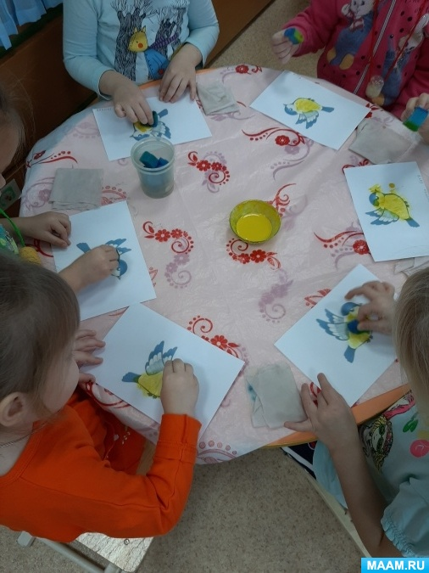

Затем дети выходят из - за столов, проводится пальчиковая игра.

**Пальчиковая игра.**

«Я зимою кормлю птиц»

Я зимою кормлю птиц-

Голубей, сорок, синиц,

Воробьёв и снегирей

Вот кормушка у дверей-

Дам им булки,

Пшенной каши,

Дам им зёрна и семян.

А синице дам я сало.

Пусть его клюёт она.

Воспитатель: Ребята, давайте оставим синичек в группе, пусть они погреются. Ребята, кто к нам прилетал на занятие (птицы) какие птицы? Что мы раскрашивали у синички (грудку) А как мы раскрашивали, каким способом (примакивания губкой) А в следующий раз, если синичка попросит вас о помощи, вы ей поможете?

Ребята, вы сегодня молодцы, вы помогли синичке.